1. [Saga Ripley] Diseña un caso de prueba de REGRESIÓN para verificar que, tras una actualización del módulo de pagos, el flujo de compra con cupón de descuento sigue funcionando correctamente. Incluye: flujo feliz, flujo alterno (cupón expirado) y flujo de error (fallo en pasarela).
Respuesta:
Flujo feliz:
Identificador del caso de prueba | Cp_001
Nombre | Verificar actualización de compra con cupón
Precondiciones | Debe estar implementado en el módulo de pagos
Entrada | Ingresar compra con cupón valido
Pasos | - Iniciar sesión.  - Agregar Producto al carrito  - Aplicar cupón valido “RIPLEY10”.  - Proceder al pago y completar la transacción.
Resultado Esperado | El descuento se aplica correctamente y la compra se finaliza sin errores.
Postcondiciones | Se verifica la existencia del cupón.
Estado | Iniciado
Prioridad | Media

Flujo alterno:
Identificador del caso de prueba | Cp_002
Nombre | Verificar compra con cupón expirado
Precondiciones | Debe estar implementado en el módulo de pagos
Entrada | Ingresar compra con cupón expirado
Pasos | - Iniciar sesión.  - Agregar Producto al carrito  - Aplicar cupón expirado “RIPLEY2024”.
Resultado Esperado | El sistema muestra el mensaje “Cupón expridado o no valido”.  No se aplica el descuento.
Postcondiciones | Se verifica que el descuento no aplicado a la compra.
Estado | Iniciado
Prioridad | Alta

Flujo error:
Identificador del caso de prueba | Cp_003
Nombre | Verificar fallos en pasarela
Precondiciones | Debe estar localizado en el módulo de pagos
Entrada | Ingresar compras
Pasos | - Iniciar sesión.  - Agregar Producto al carrito  - Aplicar cupón valido “RIPLEY10”.  - Proceder al pago y simular error de pasarela.
Resultado Esperado | El sistema muestra mensaje de error “Error en la transacción”.  No se descuenta el cupon ni se genera el pedido.
Postcondiciones | -
Estado | Iniciado
Prioridad | Alta

2. [YouTube] Crea un conjunto de tres casos de prueba para el proceso de subida de video: (a) Flujo feliz: video válido subido correctamente. (b) Flujo alterno: error al subir por conexión inestable. (c) Flujo de error: archivo no compatible. Incluye resultados esperados y evidencias.
Respuesta:
Flujo feliz
Identificador del caso de prueba | Cp_001
Nombre | Subir video valido.
Precondiciones | El archivo debe estar en un formato valido.
Entrada | Subir video
Pasos | - Iniciar sesión.  - Subir video.  - Cargar video en formato “.mp4”  - Completar titulo y descripción.
Resultado Esperado | El video se sube correctamente.
Postcondiciones | El usuario debe estar con conexión a la red.
Estado | Iniciado
Prioridad | Bajo

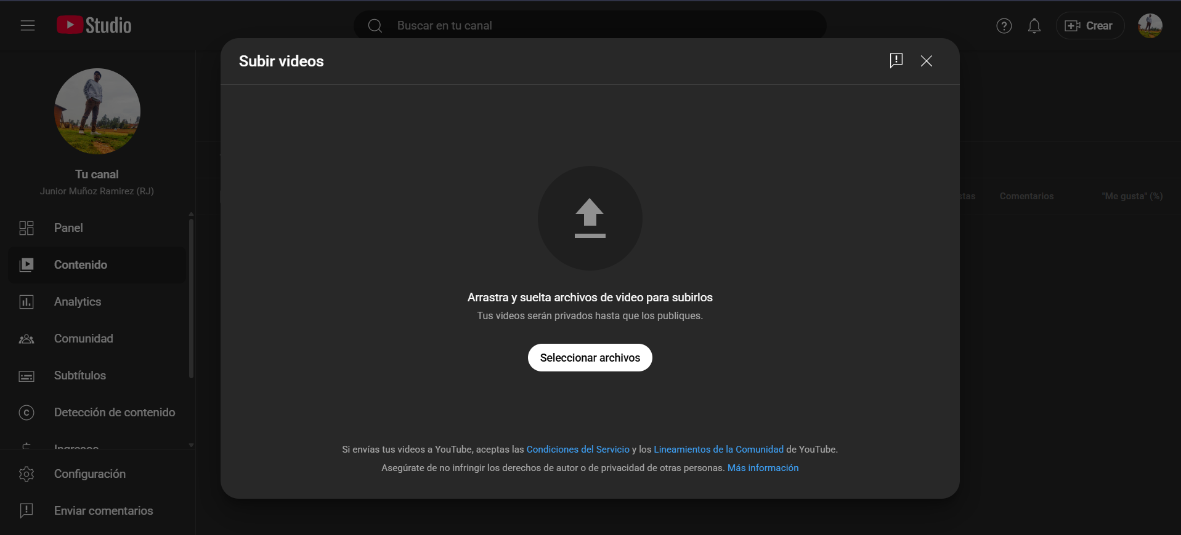
Flujo alterno:
Identificador del caso de prueba | Cp_002
Nombre | Error por conexión inestable
Precondiciones | Al subir video se debe demostrar instabilidad en la red.
Entrada | Subir video con conexión inestable.
Pasos | - Iniciar sesión.  - Seleccionar “Subir video”.  - Desconectar la red durante la subida
Resultado Esperado | El descuento se aplica correctamente y la compra se finaliza sin errores.
Postcondiciones | Se verifica la existencia del cupón.
Estado | Iniciado
Prioridad | Alta
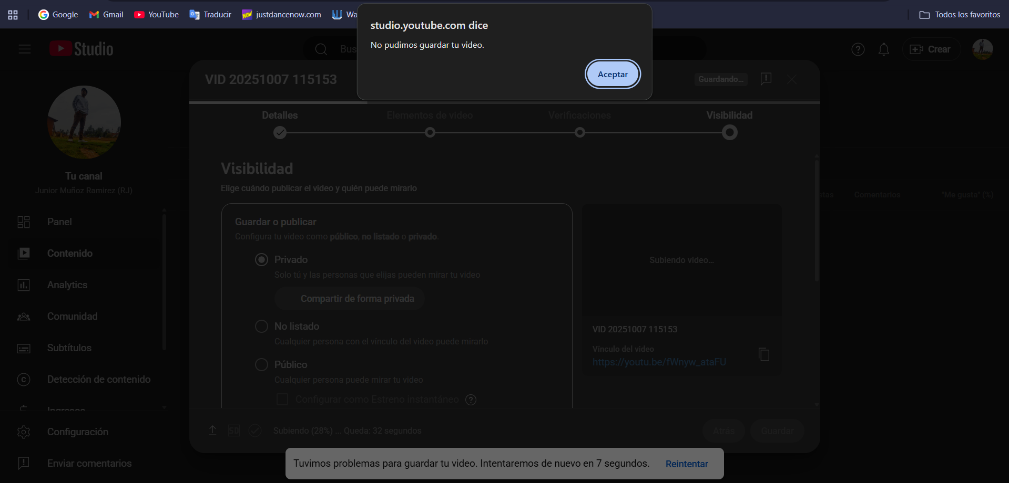
3. [Facebook] Diseña un caso de prueba exploratorio para verificar la funcionalidad de comentarios con texto largo, emojis y menciones. Incluye posibles comportamientos esperados y pasos exploratorios.
Respuesta:
Identificador del caso de prueba | Cp_001
Nombre | Verificar la funcionalidad de los comentarios con texto largo, emojis y menciones.
Precondiciones | Debe estar implementado en el apartado de comentarios de la publicación.
Entrada | Ingresar texto con caracteres con emojis y menciones a usuarios.
Pasos | - Iniciar sesión.  - Publicar un comentario con mas de 500 caracteres.  - Incluir varios emojis dentro del texto.  - Mencionar a otros usuarios usando @.  - Editar comentario y verificar si mantiene formato.  - Comentar desde móvil y escritorio para comparar visualización.
Resultado Esperado | El texto se muestra completo sin errores.  Los emojis se renderizan correctamente.  Las menciones se vinculan al perfil del usuario.  No se presentan errores al editar o eliminar.
Postcondiciones | -
Estado | Iniciado
Prioridad | Media.

4. Reporta un BUG, una INCIDENCIA y un ERROR encontrados durante tus pruebas. Usa formato estándar (título, descripción, pasos para reproducir, resultado actual, resultado esperado, severidad y prioridad).
Respuesta:
Tipo | Título | Descripción | Pasos para reproducir | Resultado actual | Resultado esperado | Severidad | Prioridad
BUG | No se aplica cupón válido | El sistema no aplica descuento con cupón activo. | 1. Agregar producto. 2. Aplicar cupón válido. 3. Proceder al pago. | El precio no cambia. | Se debe aplicar el descuento del cupón. | Alta | Alta
INCIDENCIA | Video tarda más de 30 min en procesar | Algunos videos válidos demoran más del tiempo estimado. | 1. Subir video .mp4 de 5 min. | Procesamiento >30 min. | Debe procesarse en menos de 10 min. | Media | Media
ERROR | Comentarios con emojis se muestran cortados | Al usar emojis, parte del texto desaparece. | 1. Escribir comentario con emojis. 2. Publicar. | Texto se corta al primer emoji. | Todo el comentario debería mostrarse. | Alta | Alta

5. Explica cómo subirías tus casos y evidencias a un repositorio de GitHub. Incluye pasos, estructura de carpetas y convenciones de nombres recomendadas.
Respuesta:

